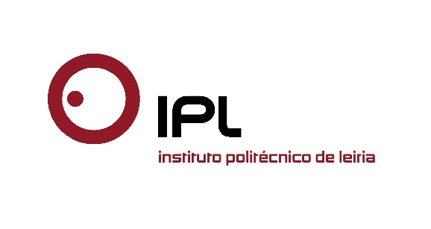
Workshops, conferências e espectáculos a decorrer entre 24 e 27 de março
Teatro em cena no Festival Ofélia, nas Caldas da Rainha

A quinta edição Festival Ofélia, o reconhecido festival de teatro organizado pelos estudantes do curso de Teatro da Escola Superior de Artes e Design de Caldas da Rainha (ESAD.CR), do Instituto Politécnico de Leiria (IPLeiria), está novamente em cena de 24 a 27 de março. Esta iniciativa da ESAD.CR conta com mais de uma dezena de espetáculos teatrais, workshops e conferências e com a participação de sete escolas superiores convidadas, dando palco a algumas das criações desenvolvidas recentemente em vários dos mais destacados cursos de teatro ibéricos.

“Abre, Ofélia abre” é o mote do primeiro espetáculo a abrir o pano e que serve inspiração ao Festival de Teatro e Artes Performativas, dirigido à comunidade académica e aberto ao público. Partilhar conhecimentos, ideias e experimentações estéticas e conceptuais inéditas, proporcionando a apresentação de alguns dos melhores trabalhos de cada escola participante, incentivar a troca de saberes e experiências, são os principais objetivos deste festival que tem atingido em cada edição um número crescente de público.

Além dos vários espetáculos ao vivo, o Festival Ofélia oferece uma vertente formativa e multidisciplinar com as conferências; “Teatro-Comunidade que teatro é este?”, por Ana Almeida, no dia 27 às 11h00 e “O que é a tragédia?”, com a filósofa e ensaísta Maria Filomena Molder, também no dia 27, às 15h00, na ESAD.CR. A actriz Inês Fouto dinamiza um workshop intitulado “Cenas de Clown”, no dia 25, a partir das 14h00, e a atriz Lídia Franco promove o workshop “Expressão dramática baseada no método de Lee Strasberg”, no dia 26, a partir das 14h00. No dia 27, a atriz e encenadora caldense Mafalda Saloio apresenta o “Jogo do ator e a poética do objecto”, um workshop com início às 14h00.

Entre as entidades convidadas para este festival destacam-se a Universidade de Évora, a Universidade de Trás-os-Montes e Alto Douro (UTAD), a Escola Superior de Educação de Coimbra (ESEC), a Universidade do Minho e a Escola Superior de Música, Artes e Espetáculo do Porto. A nível internacional a Real Escuela Superior de Arte Dramático (RESAD - Madrid) e a ESAD (Cordoba), de Espanha, marcam a sua presença. O Festival tem o apoio da Câmara Municipal de Caldas da Rainha, do SILOS Contentor Criativo, do Centro Cultural e Congressos das Caldas da Rainha, do Museu José Malhoa das Caldas da Rainha e do Serviço de Ação Social do IPLeiria.

Leiria, 18 de março de 2015

Para mais informações contactar:
Midlandcom – Consultores em Comunicação
Ana Frazão Rodrigues * 939 234 508 * 244 859 130 * afr@midlandcom.pt
Ana Marta Carvalho * 939 234 518 * 244 859 130 * amc@midlandcom.pt

